Saiba Mais:

Carga horária total: 360 horas
Duração: 18 meses

Início: agosto de 2023
Término: outubro de 2024

Horário:
Sexta-feira: 18h – 22h
Sábado: 9h – 13h, 14h – 18h

Modalidade: EAD

Investimento:

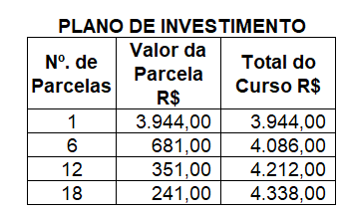

EGRESSOS UNICRUZ – 15% DE DESCONTO

Possibilidade de Desconto Empresarial

Público-alvo: Docentes e profissionais com curso superior que estejam buscando um aperfeiçoamento e qualificação quanto a aplicação de novas soluções tecnológicas na educação.

Período de inscrições: 20 de fevereiro de 2023 a 14 de julho de 2023.
Horário e local: página da UNICRUZ (https://home.unicruz.edu.br/pos-graduacao/) e na secretaria da Pós-graduação tarde e noite (55 3321-1556)
Documentos necessários para inscrição:
Cópia digitalizada do diploma de curso superior autenticada em cartório (egresso/a UNICRUZ não necessita autenticação, apenas cópia simples);
Cópia digitalizada da carteira de identidade, do CPF e do título de eleitor;
Comprovante de quitação eleitoral;
Cópia Certificado de Reservista (para homens);
Cópia digitalizada do comprovante de residência;
Cópia digitalizada da certidão de nascimento ou certidão de casamento (para mulheres com alteração de nome).
2 (duas) fotos 3x4;
1 (uma) cópia impressa e atualizada do currículo lattes ou vitae.

